Formularios
Ejemplo de como queda:
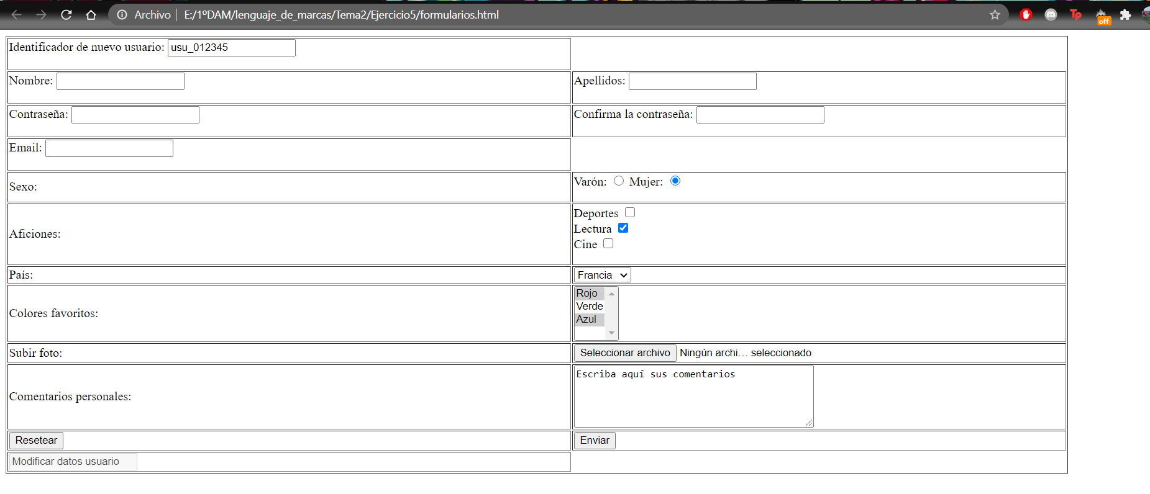
Respuesta
<html>
<meta charset="UTF-8">
<body>
<table width=90% class="center" class="egt" border=1>
<tr>
<td>
<form action="formularios.html" method="post">
Identificador de nuevo usuario:
<input type="text" name="Nuevo usuario" value="usu_012345"/>
</form>
</td>
</tr>
<tr>
<td>
<form action="formularios.html" method="post">
Nombre:
<input type="text" name="nombre" value=""/>
</form>
</td>
<td>
<form action="formularios.html" method="post">
Apellidos:
<input type="text" name="apellidos" value=""/>
</form>
</td>
</tr>
<tr>
<td>
<form action="formularios.html" method="post">
Contraseña:
<input type="password" name="Contraseña" value=""/>
</form>
</td>
<td>
<form action="formularios.html" method="post">
Confirma la contraseña:
<input type="password" name="Confirmar Contraseña" value=""/>
</form>
</td>
</tr>
<tr>
<td>
<form action="formularios.html" method="post">
Email:
<input type="email" name="Email" value=""/>
</form>
</td>
</tr>
<tr>
<td>
Sexo:
</td>
<td>
<form action="formularios.html" method="post">
Varón: <input type="radio" name="Sexo" value="Varón">
Mujer: <input type="radio" name="Sexo" value="Mujer" checked>
</form>
</td>
</tr>
<tr>
<td>
Aficiones:
</td>
<td>
<form action="formularios.html" method="post">
Deportes <input type="checkbox" name="Aficiones" value=""/><br>
Lectura <input type="checkbox" name="Aficiones" value="" checked/><br>
Cine <input type="checkbox" name="Aficiones" value=""/>
</form>
</td>
</tr>
<tr>
<td>
País:
</td>
<td>
<select id="pais" name="pais">
<option value="" selected="select">Francia</option>
<option value="España">España</option>
<option value="Portugal">Portugal</option>
</select>
</td>
</tr>
<tr>
<td>
Colores favoritos:
</td>
<td>
<select id="color" name="color" multiple="multiple">
<option value="Rojo" selected>Rojo</option>
<option value="Verde">Verde</option>
<option value="Azul" selected>Azul</option>
</select>
</td>
</tr>
<tr>
<td>
Subir foto:
</td>
<td>
<input id="campo_fichero" name="campo_fichero" type="file"/>
</td>
</tr>
<tr>
<td>
Comentarios personales:
</td>
<td>
<textarea id="comentarios" name="descripcion" cols="40" rows="5">Escriba aquí sus comentarios</textarea>
</td>
</tr>
<tr>
<td>
<input type="reset" name="borrar" value="Resetear">
</td>
<td>
<input type="submit" name="enviar" value="Enviar">
</td>
</tr>
<tr>
<td>
<input disabled value="Modificar datos usuario">
</td>
</tr>
</table>

</body>

</html>

Para este código hacemos una tabla y dentro de ella diferentes celdas.
<table>(El comando para la tabla)
<tr>(Columnas)
<td>(Celdas)
</td>
</tr>
</table>
Hacemos ese código durante todo el documento.

Dentro de cada celda hay una etiqueta de formulario.
<form action="formularios.html" method="post">

Dentro de otras celdas se utiliza otro tipo de comandos para hacer cuadros de chequeo, menús desplegables, menúes desplegables con elección múltiple, áreas de texto para comentarios, etc.

